【附件一】

参加南通中专采购活动廉洁承诺书
一、为了保证南通中专采购活动的公平竞争，促进廉政建设，我公司承诺在参加采购活动时做到遵守法纪、法规和廉政建设各项规定，诚实守信，坚决拒绝商业贿赂，不发生如下不当行为：
（一）不向南通中专工作人员及其家庭成员提供以下不正当利益：
1.以任何理由送给现金、有价证券、支付凭证和高档礼品；
2.报销或支付应由其个人负担的费用；
3.宴请或邀请去营业性娱乐场所活动；
4.其它行贿及提供不正当利益的行为。
（二）不和他人串通竞谈，或者利用不正当手段谋求中标。
（三）违反法律、法规和廉政规定，影响工程质量、货品供应质量的。
二、我公司如实施了上述行为之一，自愿接受政府采购部门根据《政府采购法》及其相关法规和《南通市市场廉政准入暂行规定》(通纪发〔2005〕28号)给予的如下处罚：
1.参加采购的成交无效；
2.处以采购金额千分之五以上千分之十以下的罚款；
3.采购中心对不良行为予以记录并公告；
4.半年至三年内禁止参加教育部门集中采购活动；
5.情节严重的，报请有关部门依法追究相关责任。
承诺人：
承诺单位：
年月日
【附件二】

法人代表授权书

江苏省南通中等专业学校：
兹委托 * * * 同志参加贵单位组织的询价采购活动(编号：NTZZ2018XJ040402)，全权代表我单位处理有关事宜。
全权代表情况：
姓名： 性别： 年龄： 职务：
身份证号码：
详细通讯地址：
电 话： 传 真：
邮政编码：
单位名称（公章）法定代表人（签字）
年 月 日

（说明：法定代表人参加报价，不用此委托书）

【附件三】

参加南通中专采购活动售后服务承诺书

1.质量保证：我公司对本次投标所提供的产品均为厂家原厂原包装，符合同家 质量认证和质量认证体系，并提供产品技术资料(包含安装说明书，产品装箱目录、产品口中文使用说明书、合格证及保修凭证等)。
2.供货或安装时间：本公司在本次招标采购中若中标，在接到中标通知书后即保证在贵单位规定的时间向用户提供货物，提供关于产品的制造和检测的合格证，否则作为自动放弃中标资格处理。
3.保修或产品更换：我司对本次合同所需的货品，在质保期内，如因货品质量问题保证进行更换。
4.响应时间：作为项目成交人，接到南通中专关于本次招标采购中货品质量问题的反映，本公司承诺在12小时内到校处置。
承诺人：
承诺单位：
年月日
【附件四】
南通中专机电系实训耗材 ▪ 单片机类报价单
序号 | 品 名 | 规 格 型 号 | 单位 | 数 量 | 单价 | 金 额 | 备 注
 | 焊锡丝 | 嘉田  fiux2.0%  dio:1.0mm | 卷 | 30 |  |  | 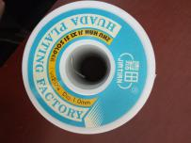
 | 镀银铜丝 |  | 千克 | 10
 | 万能板 |  | 个 | 2500
 | 工具 | 见清单 | 套 | 265
 | OTL | 见清单 | 套 | 110
 | 三波显示 | 见清单 | 套 | 110
 | 三路流水灯 | 见清单 | 套 | 110
 | 双向手控 | 见清单 | 套 | 110
 | 四路抢答器 | 见清单 | 套 | 110
 | 叮咚门铃 | 见清单 | 套 | 110
 | 延时定时 | 见清单 | 套 | 110
 | 分频电路 | 见清单 | 套 | 110
 | 直流稳压电源 | 见清单 | 套 | 110
 | 单三拍 | 见清单 | 套 | 110
 | 分立多谐振荡器 | 见清单 | 套 | 110
 | 分立门多谐振荡器 | 见清单 | 套 | 110
 | 三端稳压317 | 见清单 | 套 | 110
 | 三端稳压7812 | 见清单 | 套 | 110
 | 单片机最小系统 | 见清单 | 套 | 110
 | ATMEGA32A直插 DIP-40 单片机 | ATMEGA32A 芯片 全新进口原装 | 个 | 20 |  |  | 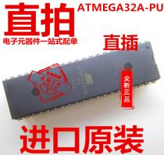
 | STC90C58RD+40I | 单片机 STC宏晶 原装全新 | 个 | 20 |  |  | 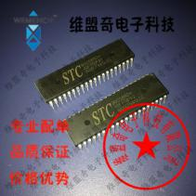
 | 海绵 | 尺寸25×16×3 | 个 | 10 |  |  | 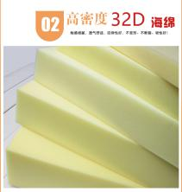
 | 同频器 | USB转15针 | 个 | 2
合计报价（开票价） |  | 人民币（大写） （¥）
报价单位 （盖章）
法人代表
联系电话
报价日期

